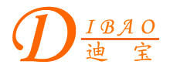
中文简体 中文繁體 English 首页 联系我们 公司简介 产品展示 企业资讯 意见反馈 网站地图
产 品 目 录
电源变压器
音频变压器
三相变压器
自耦变压器
控制变压器
电源适配器
特殊变压器

更多有关40KHZ环型电源变压器的信息
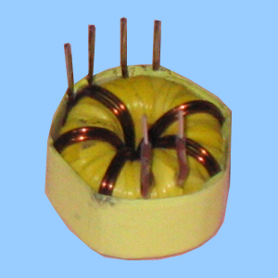
注意：由于输入及显示误差，所有变压器图片及参数以实际样品和规格书为准。

环型高频变压器
输入电压：220V
输出电压：25V*2
频率：40KHZ

